21.04.2014 Связка «Дружок-10»+ «Приятель-12» в работе, в лесах- полях.
(3 ватта, Дельта)

У меня выходной, в воскресенье я работал. Погода прекрасная!
Дома послушал 14 мГц, прохождение не впечатляет, станций ничтожно мало, но хоть одну-то связь я проведу?
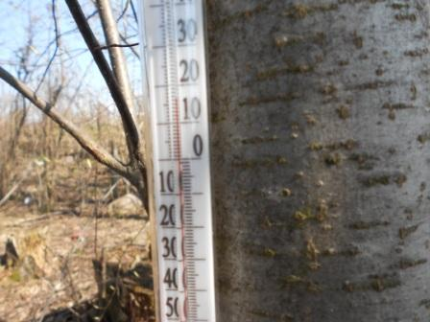
Просто чудесно!
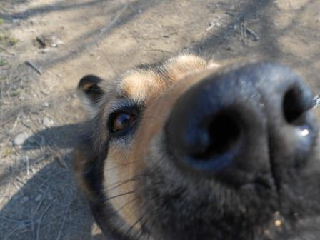
Собачка любопытная… чуть не лизнула фотоаппарат!
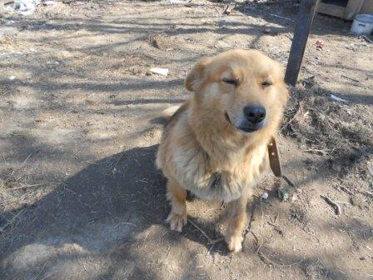

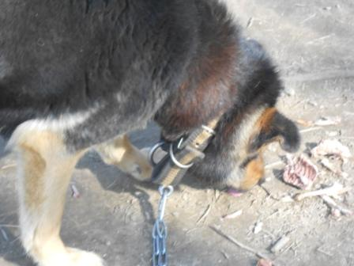

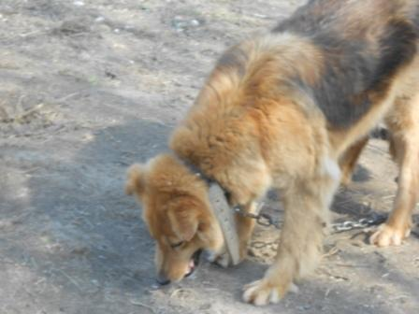
Угощаю…
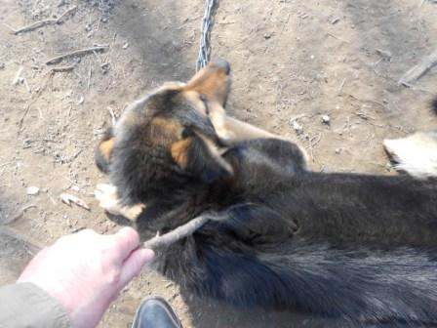
Собачка линяет, жарко, с удовольствием улеглась для вычёсывания вылинявшей шерсти.

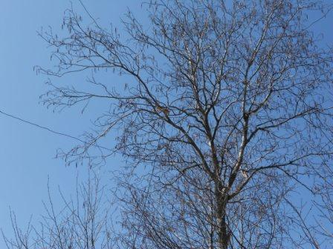
Дельта, если присмотреться.
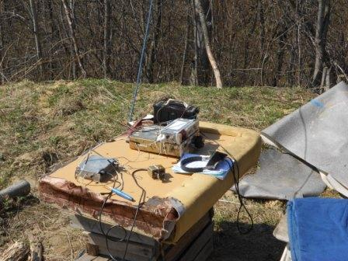
Быстро развёртываю радио, знаю, что проход никакой… но вдруг!
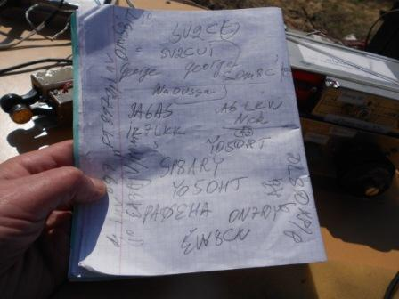
Солнце, тепло, просто уютно! Слышу станции, но слабо, никто не отвечает, никто…
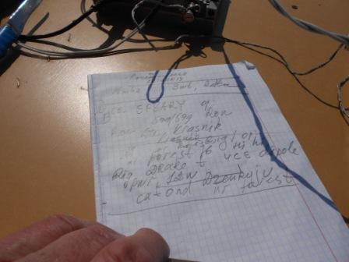
Наконец есть QSO! QSO прошло отлично, хотя и были глубокие QSB. Поболтали на дикой смеси польских, русских и английских слов. Попрощались. Смотрю, а мощность я записал 12 ватт, сомнительно. Заболтался, мы и о работе в лесу похихикали, и о погоде поговорили, о аппаратуре...
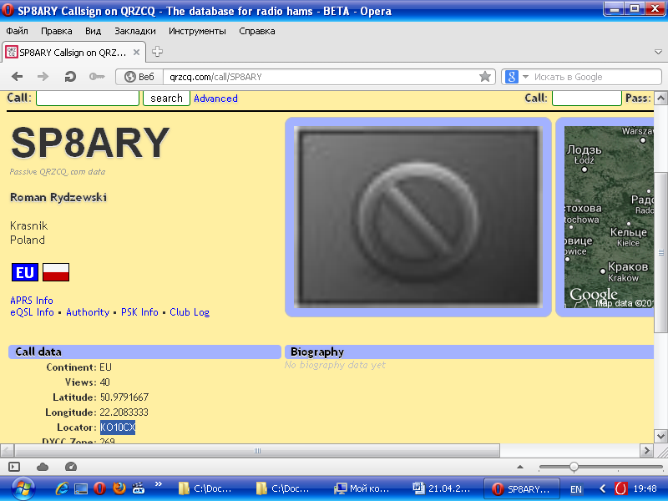

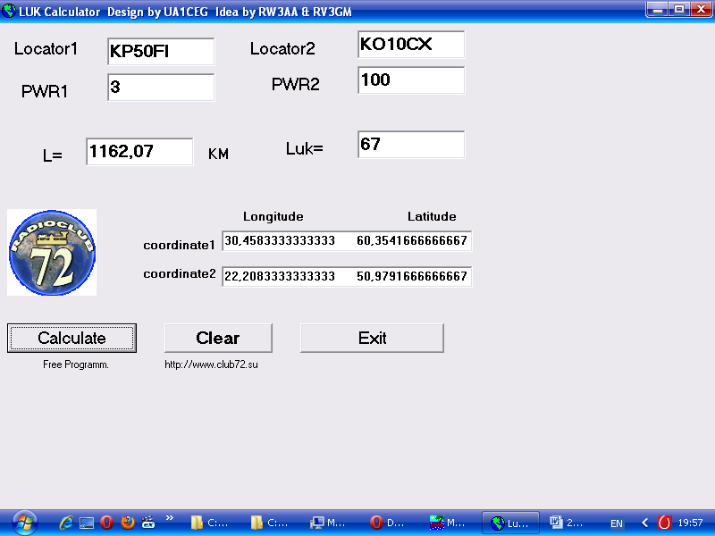
Может и правда 12 ватт… но, сомнения есть и эту связь я на QRP марафон не заявляю!
Тут уж у меня принцип, я для души работаю и сомнительные QSO и не думаю заявлять.
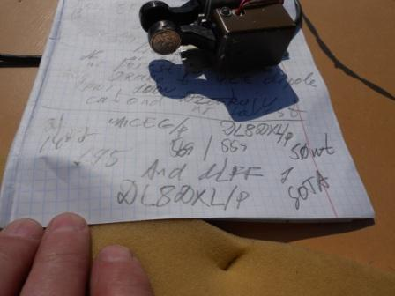
Тут повезло, двухсторонняя связь «/p», это, по моим критериям великолепно! Тут поболтать не получилось. Связь была с большим напряжением, да ещё Манфреда уже начали вызывать «пачками». Но, всё прошло отлично. Правда, Манфред на работу из леса отреагировал спокойно, а на QTH nr. Petersburg- восторженно. Вероятно, он считает, что лесов навалом, а Петербург один, ничего не возразишь.
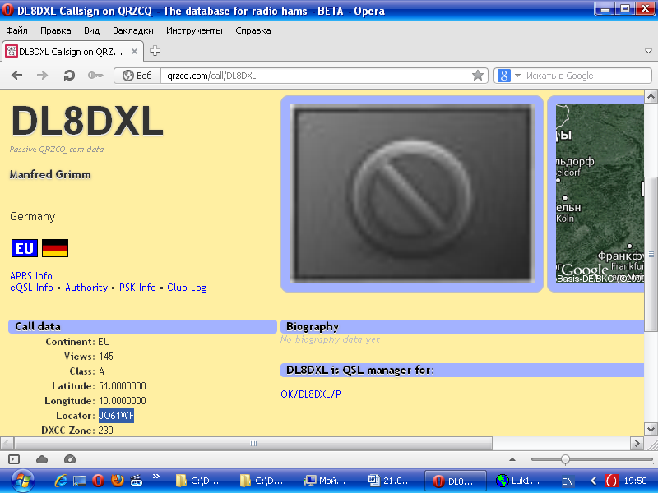

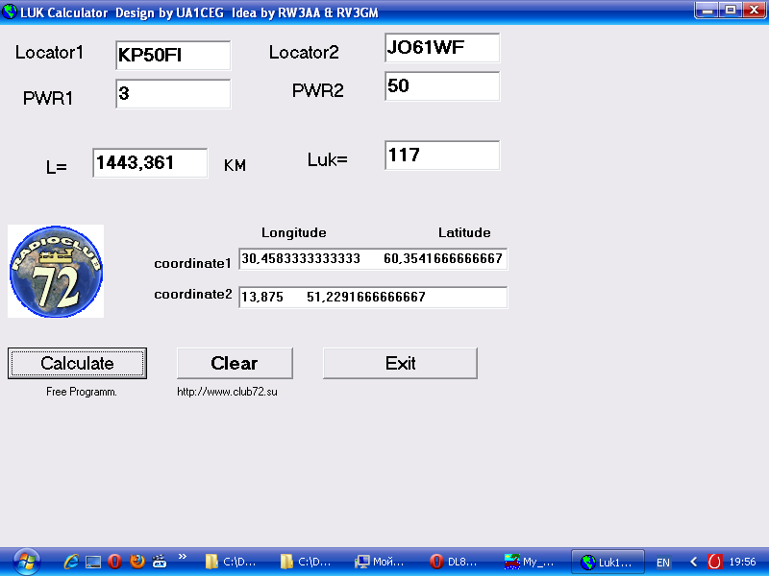
На этом я решил завершить работу в эфире и, как «юный» натуралист посмотреть, как там лягушки?
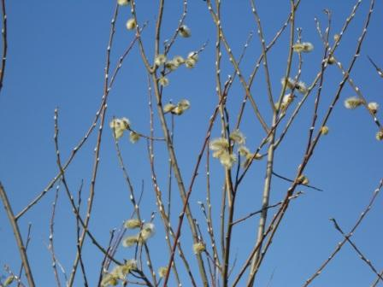

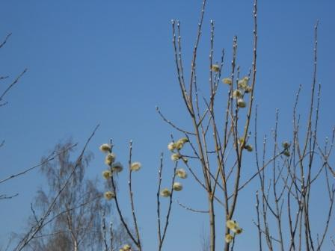

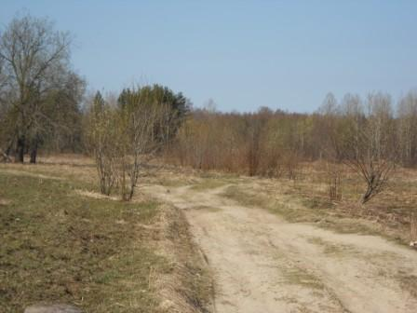

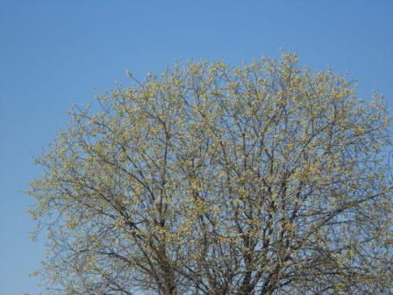

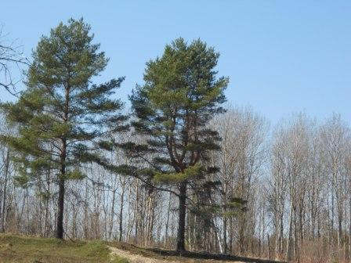

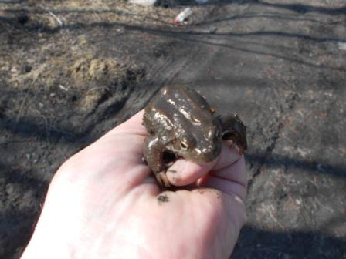
Никак не могу понять. У лягушек какая-то странная привычка- застыть на дороге и медленно высыхать, постепенно теряя подвижность. На шоссе, таким образом, гибнет масса лягушек.
Я, когда есть возможность, отношу их с дороги в лужу, или хотя бы в мокрое место, хотя бы в траву.
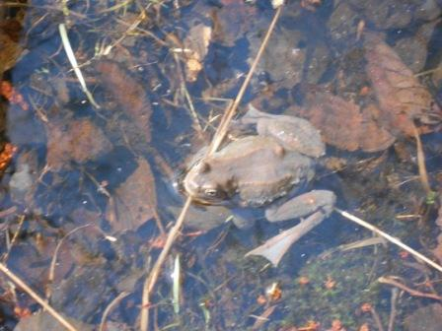
Вернул в среду обитания!
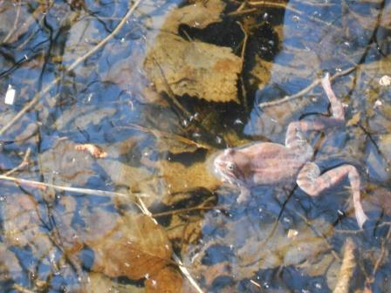

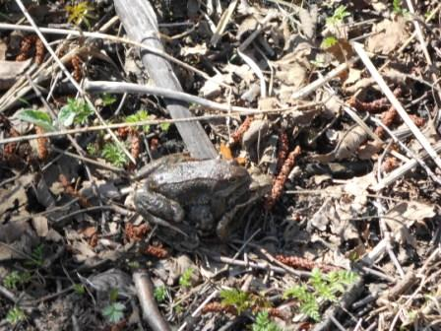
+18!
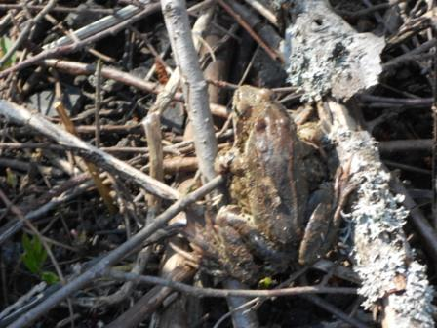
+18!
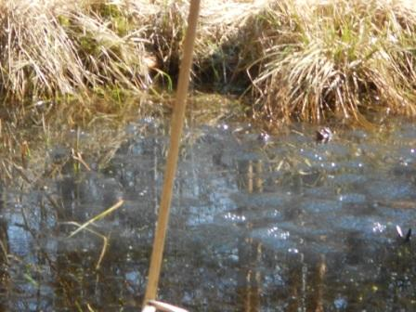
Лягушачья икра, её тут жуткое количество.
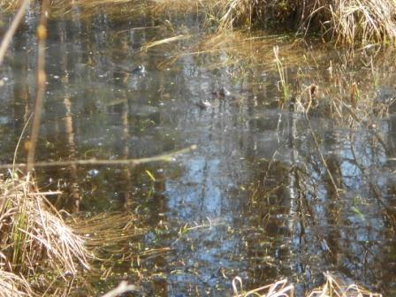
Лягушачье курлыканье непрерывное.
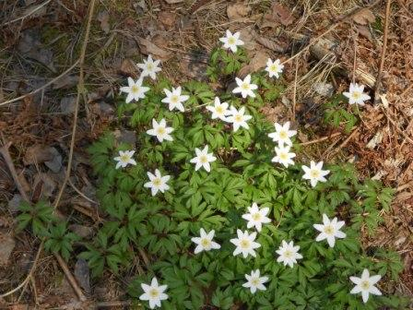

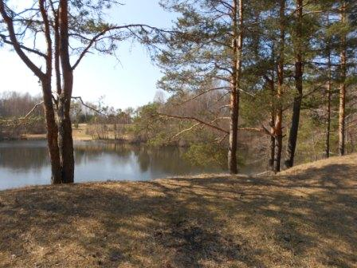

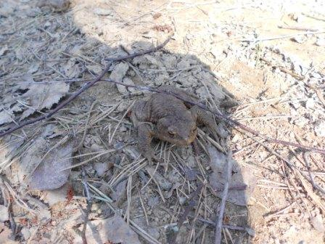
Здесь подобрал штук 6 лягушек, сидят на дороге, высыхают на солнце, почти не реагируют на меня…
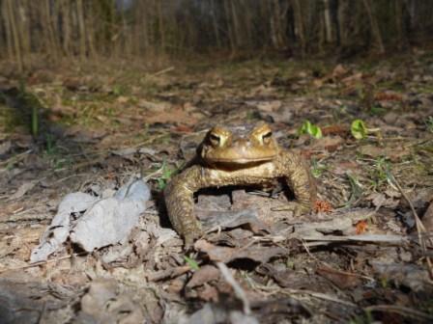

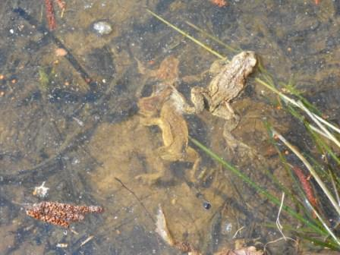
Выпустил в воду, живете лягухи!
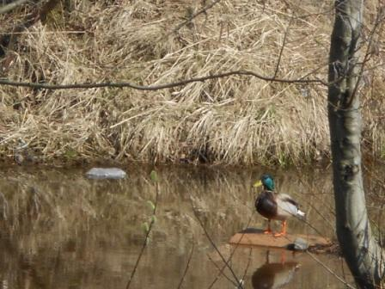

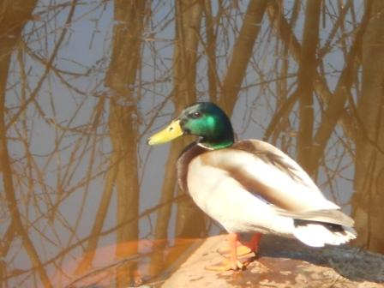

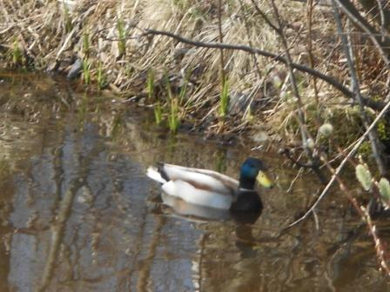
Селезень, прямо у дороги. Уже к людям привык, смотрит… но хлеба я не взял, уж извини!
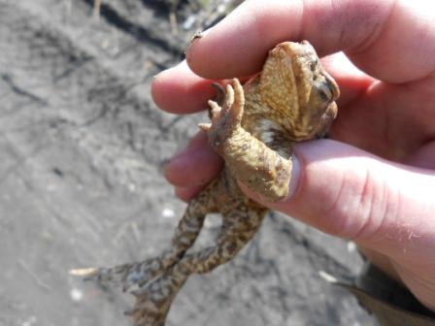

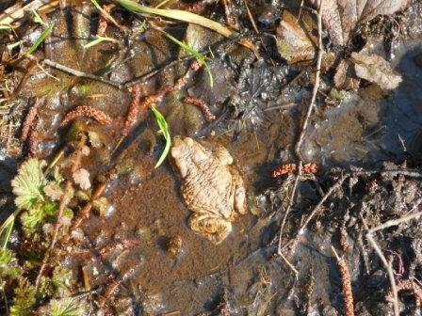

Прихватываю очередную полуживую лягушку и возвращаю в среду обитания. Быстро оживает!
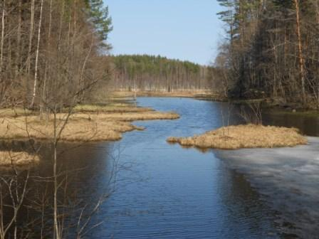
Сколько здесь карасей! Ни на что не клюют! Говорят у них еды столько, что их черви, опарыши, тесто не интересует…
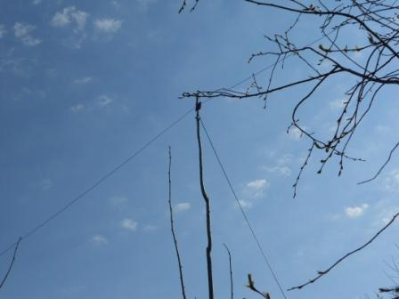
Возвращаюсь к радио. Небо какое!
Но, пора- бы и пообедать, обед- то давно прошёл… Прекрасно прошла экспедиция!

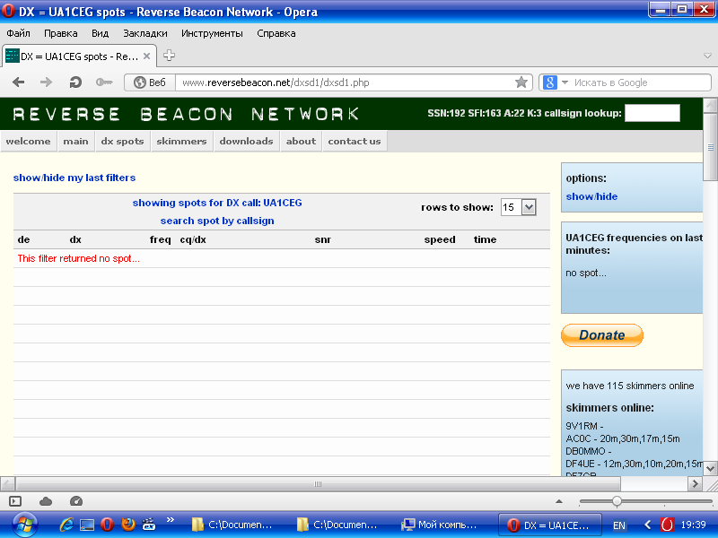
Ни один скиммер мой QRP/p сигнал не зарегистрировал… Да и сегодня связи я не «провёл», а «вымучил», такой уж проход!

До встречи в эфире!
73! UA1CEG Юрий Александров, д.Гарболово. Ленинградской области, Всеволожского района.

LO23, KP50FI.

Сайт: www.ua1ceg.club72.su
зеркало: www.ua1ceg.ru

